LES DROITS DE L’ENFANT
Bibliographie et outils pédagogiques

Ouvrages
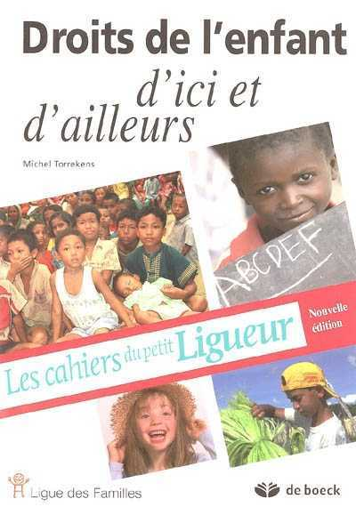
Droits de l'enfant, d'ici et d'ailleurs Michel Torrekens
De Boeck / La ligue des familles, 2005
A pour objectif de faire connaître la Convention internationale des droits de l'enfant : droit à l'éducation, droit à la santé, droit à la protection. Outil d'information (nombreuses données chiffrées) et de réflexion et instrument à partir duquel des débats sur la question peuvent être organisés.

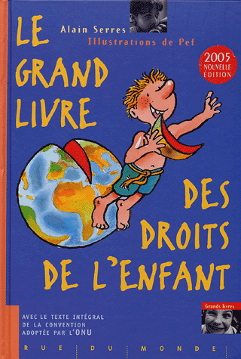
Le grand livre des droits de l'enfant : avec le texte intégral de la convention adoptée par l'ONU Alain Serres, Pef Rue du monde, 1999

Fait le point sur les droits de l'enfant dans le monde, avec chiffres, photos et informations

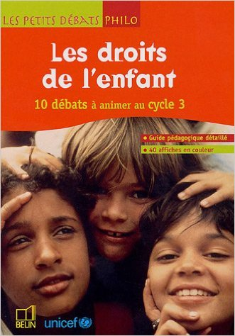
Les droits de l'enfant François Galichet, Christophe Jeunesse, Isabelle Pouyau Belin / UNICEF, 2006
Qu'est-ce qu'un enfant ? Les enfants ont-ils des droits ? Qu'est-ce qu'une famille ? Qu'est-ce que penser ? Des questions pour sensibiliser les enfants à leurs droits, les encourager à exercer leur pensée ou promouvoir la solidarité internationale. Chaque interrogation est accompagnée d'un éclairage historique et philosophique et de suggestions pratiques et méthodologiques.

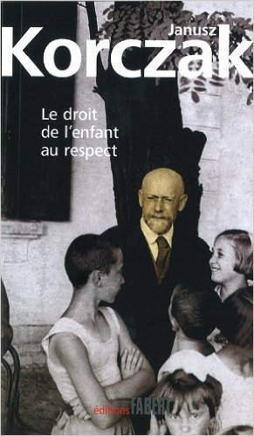
« Le droit de l'enfant au respect », KORCZAK J., Editions Robert Laffont, avril 1979
Dans ce livre deux autres récits viennent compléter le 1er : "Quand je reviendrai petit" et "Journal du ghetto". Cet auteur, écrivain de l'enfance et père des droits de l'enfant cherche, à travers son œuvre, à communiquer son amour, son émerveillement et son respect devant l'enfant.

Janusz Korczak. L'amour des droits de l'enfant – Jean Houssaye – Hachette collection portrait d'éducateur, 2000

« Les Droits de L'enfant : Conférence de Maria DERAISMES », DERAISMES M., Éditions MARIO MELLA, Janvier 1999
Figure emblématique du féminisme, Maria Deraismes (1828 - 1894) livre dans cette conférence ses réflexions concernant le sort des enfants à la fin du XIXème siècle. Il faudra attendre pratiquement un siècle pour que ces préoccupations soient prises en compte.

Guide pratique sur les droits de l'enfant
Travail collectif - Éditions J'AI LU/UNICEF - novembre 2002
Guide pratique sur les droits de l'enfant, ce livre aborde, entre autres questions, le refus des discriminations, le droit à la vie, l'identité, les libertés, l'éducation, la santé ou encore la justice.
Les enfants esclaves
Martyin MONESTIER - Le Cherche Midi Éditeur - 1998
L'enfer quotidien de 300 millions d'enfants. Ce livre, très complet offre un panorama international sur la situation des enfants (enfants des rues, travail des enfants, prostitution, esclavagisme...)
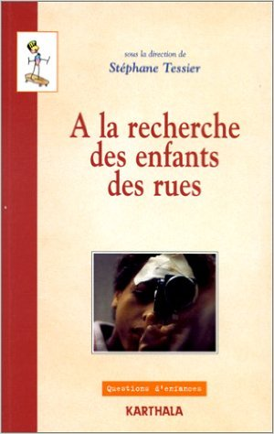
A la recherche des enfants des rues
TESSIER, Stéphane (sous la dir. de) - PARIS : KARTHALA ; CIDEF, 1998
Cet ouvrage s’inscrit dans les réflexions et programmes du Centre International de l’enfance et de la famille. Il brosse un tableau de ce que les chercheurs et les acteurs de terrain perçoivent et ont entendu des jeunes et des enfants dans de nombreuses grandes villes du monde. Il décrit quelques actions qui reposent sur la créativité des enfants et des jeunes comme le mouvement hip-hop. Il envisage aussi les relations et les mécanismes complexes qui relient ou éloignent les divers protagonistes du secteur : chercheurs, acteurs de terrain, médias, décideurs politiques, etc... Briser (ou limiter) les mécanismes qui poussent à faire de l’exclusion des jeunes et de la violence, les modalités majeures des relations urbaines au plan mondial semble être l’enjeu essentiel du XXIème siècle.

La situation des enfants dans le monde 2000
BELLAMY, Carol - NEW-YORK ; GENEVE : UNICEF, 2000
Ce rapport dresse un tableau des conditions de vie des enfants à la fin du XXè siècle : les progrès réalisés depuis l’adoption de la Convention relative aux droits de l’enfant (1989) et le sommet mondial pour les enfants (1990) mais aussi les obstacles encore à surmonter (SIDA, conflits armés et violences, aggravation de la pauvreté et des discriminations liées au sexe). Il lance un appel à la communauté internationale pour que les droits des femmes et des enfants deviennent une réalité, ceci passant notamment par les soins aux jeunes enfants, l’apprentissage et l’éducation. Quelques exemples sont détaillés : jeunes oeuvrant pour la paix en Colombie, lutte contre le SIDA en Zambie, misère de l’Indonésie, réalisation pilote en Afrique du Sud.

L’enfant au travail
BUREAU INTERNATIONAL DU TRAVAILBEQUELE, Assefa ; BOYDEN, Jo - PARIS : FAYARD, 1990
Des millions d’enfants d’âge scolaire travaillent dans le monde entier. Ce phénomène recouvre des réalités extrêmement diverses dont certaines tout à fait acceptables, voire positives. Le travail quand il est apprentissage ou aide familiale et qu’il n’excède pas les forces de l’enfant peut constituer un facteur d’intégration. Malheureusement, dans la plupart des cas, ce travail est en réalité une insupportable exploitation des plus faibles qui y laissent leur santé, leur vie parfois, et surtout leur avenir. Il s’agit là d’une violation grave des Droits de l’enfant. Ce livre est le résultat d’une importante étude menée en Afrique, en Asie et en Amérique du Sud. Les pays font l’objet d’analyses au cas par cas. Par-delà cette radiographie, ce travail -publié sous l’autorité du Bureau International du Travail- propose une réflexion sur l’évolution des politiques et des programmes pour remédier à une situation devenue intolérable. Les spécialistes de la question, qu’ils appartiennent à des Etats ou à des Organisations Non Gouvernementales, mais aussi le grand public -car en matière d’enfance tout le monde est concerné- ne peuvent ignorer cette détresse. Des remèdes existent. Ce livre montre la voie sans sensiblerie, mais lucidement, et c’est sans doute ce qui en fait la force.

Des enfants et des lucioles : Il était une fois une convention des droits de l’enfant
BONNET, Michel - PARIS : RUE DU MONDE, 1999
Après avoir évoqué ses rencontres avec des enfants ou des jeunes du monde entier, l’auteur, vieux militant des droits de l’enfant, retrace dans une première partie les étapes de la prise de conscience de ces droits, au niveau international. Dans la seconde partie, il analyse et commente les différents articles de la Convention signée en 1989. La troisième partie est consacrée à l’application présente de la Convention avec des progrès incontestables mais encore de graves insuffisances car, sur les trois milliards d’enfants qui sont sur la terre, beaucoup souffrent encore de l’exploitation par le travail, de la guerre et de la pauvreté. Dans les pays développés où les conditions de vie sont meilleures, des enfants connaissent aussi la souffrance et demandent le respect de leurs droits.

Les droits de l’homme
GANDINI, Jean-Jacques - PARIS : FLAMMARION, 1998
Recueil assez complet (agrémenté de textes peu connus) de textes, commentaires, traités, constitutions, protocoles, prévoyant la protection des droits des individus. Il présente notamment, la convention relative aux droits des travailleurs, aux droits des femmes, aux droits des enfants...

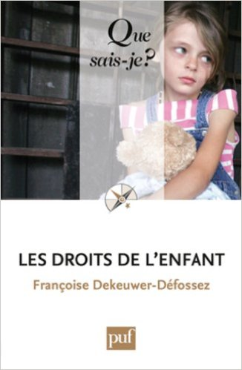
Les droits de l’enfant
DEKEUWER-DEFOSSEZ, Françoise - PARIS : PUF, 1998
Ce livre traite seulement de la situation française. Il est centré sur les droits reconnus à l’enfant plus que sur la situation juridique du mineur. Surtout depuis la rédaction de "Convention sur les droits de l’enfant" (1989), reproduite en annexe, l’enfant ne peut être dépouillé du droit de conserver des liens avec ses parents, de s’exprimer, d’être l’objet de respect, de protection, etc.

Les enfants dans le monde : condition et droits
DIGEON, Laurence - PARIS : HACHETTE, 1995
Ce petit ouvrage répond aux questions essentielles concernant les enfants dans le monde : qui sont les enfants dont la condition est la plus difficile ; depuis quand s’est-on penché sur leur sort ; quelles sont les législations qui peuvent les protéger ; combien sont-ils à naître et à mourir chaque année ; vont-ils à l’école ou sont-ils exploités ?

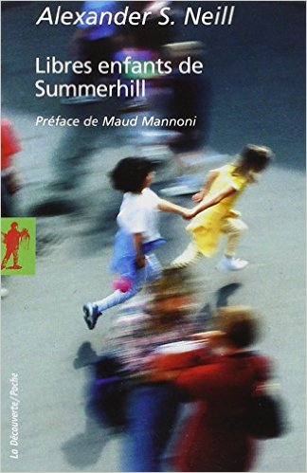
Libres enfants de Summerhill, Alexander S. NEILL- Poche – éd 2004
Tandis que la doctrine classique conçoit la discipline comme le moyen de l'instruction, Neill défend l'idéal d'une école où l'enfant puisse librement exercer ses facultés et choisir selon ses penchants son objet d'étude. Cet enseignement à la carte, fait pour des élèves dont la spontanéité créatrice aurait été brisée par les contraintes des programmes d'institutions normatives, aurait trouvé, dans le centre de Summerhill, l'occasion d'une expérimentation inédite et réussie. Relatant de nombreux sauvetages pédagogiques, l'auteur ne prétend pas néanmoins universaliser un modèle d'éducation.
Livre-culte d'adolescents et de pédagogues à la recherche d'innovations, cet ouvrage porte l'empreinte d'une idéologie libertaire, devenue dominante depuis 1968. La dénonciation de la violence institutionnelle est au centre de cet ouvrage.

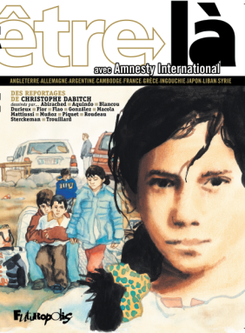
Etre là (bande dessinée)
Un regard sur l'engagement et la lutte pour les droits fondamentaux, avec l'idée d'une façon de se battre, de faire face : d'être là. Durant un an, l'auteur, Christophe Dabitch, a sillonné le monde à la rencontre de ceux qui luttent pour leurs droits. Il en a rapporté 13 reportages, dessinés par autant d'artistes différents, nourris par les témoignages qu'il a recueillis sur place, à la frontière turque, où l'état grec a construit un mur de 10 km, à Grigny en France dans un camp de Roms, ou encore à Phnom Penh au Cambodge où des femmes luttent pour garder leur maison.

Articles

Droit à l’éducation au Sud : des classes pour tous
Alternatives Internationales, n° 34, mars 2007, lire en ligne
« 77 millions d’enfants dans le monde ne sont toujours pas scolarisés. Dont 38 millions en Afrique subsaharienne. Et, trop souvent, les écoles manquent de tout. Si augmenter l’aide internationale est crucial, améliorer son efficacité est urgent. Etat des lieux. »
Les droits de l’enfant : une protection suffisante ?
Altermondes, 2009/12, 20. P. 20-34
La Convention Internationale des Droits de l’Enfant (CIDE) a célébré en novembre 2009 son vingtième anniversaire. L’adoption en 1989 de ce traité par 193 états siégeant aux Nations Unies s’est avérée d’une grande importance pour la reconnaissance et la promotion des droits spécifiques des enfants. Il reste beaucoup à faire dans les domaines de la santé, de l’éducation, de la scolarisation, et dans la lutte contre le travail, la prostitution, l’enrôlement militaire des enfants. Voir le sommaire en ligne

Travail des enfants, les leçons des pays émergents
Le monde diplomatique, 10 mai 2010, lire en ligne
« De nouvelles statistiques du Bureau international du Travail (BIT) (1) viennent de rappeler que la main-d’œuvre enfantine constitue un volant persistant de la population active mondiale. Depuis la fin des années 1990, le nombre d’enfants de moins de 14 ans « économiquement actifs » oscille entre 176 et 211 millions, auxquels s’ajoutent une centaine de millions d’enfants de 15 à 17 ans. »
Où vont tous ces enfants ?
Le monde diplomatique, novembre 2009, lire en ligne
« Malnutrition, travail éreintant, absence d’éducation, abandon, violences de toutes sortes : de par le monde, des millions d’enfants connaissent des conditions de vie lourdes de conséquences pour leur avenir. Face à la noirceur du tableau, l’arme du droit pourrait sembler dérisoire. La convention internationale des droits de l’enfant, adoptée aux Nations unies il y a tout juste vingt ans et ratifiée par tous les pays à l’exception des Etats-Unis et de la Somalie, a pourtant permis quelques avancées appréciables. »

Films
Les droits des enfants dans les archives d’Arte TV
Une sélection de reportages consacrés à la situation des enfants dans le monde. Les reportages sont à visionner en ligne, parmi les vidéos proposés vous trouverez :
- République Démocratique du Congo : enfants soldats en perdition
- Kenya : les enfants de la crise
- Chine : la maman des enfants tristes
- Mali : sur le chemin de l’école
- Autrement vu – une école au Togo
- Les enfants oubliés de Saint-Pétersbourg

Dossier spécial consacré aux droits de l’enfant « Les enfants ont le droit de rêver… ».
Au sommaire :
- Rêves d’enfants
ARTE Reportage vous propose un tour du monde des rêves d’enfants..
- Rêves d’écoliers
ARTE Reportage s’est associé avec deux classes d’écoles primaires de Strasbourg qui ont travaillé autour du thème des droits de l’enfant.
- 10 droits de l’enfant
Ce traité de référence explique clairement, en 54 articles, les droits de tous les enfants du monde. Parmi eux, 10 droits fondamentaux.

STAND
Moscou, un jeune couple, Anton et Vlad, est témoin passif d’une agression. Plus tard, ils apprennent qu’un crime homophobe a été commis au même moment et au même endroit. Aussitôt, Anton décide de lancer une enquête, mais sa soif de vérité n’a d’égal que les peurs et l’amour de Vlad. La quête qu’ils vont mener les conduit vers un avenir incertain.
Ce film s'inspire librement de faits réels : il dénonce les politiques répressives qui mettent à mal les droits humains, les libertés individuelles et sexuelles aux travers de personnages et situations universelles et atemporelles. Tourné en 11 jours en "mode guérilla" sans autorisations par une jeune équipe internationale de 7 personnes, le film fait précisément écho aux lois russes liberticides promulguées en juin 2013 et janvier 2015.
Un film de Jonathan Taïeb. Durée : 1h27

La souffrance des autres (The pain of others) [DVD]
EGLOFF, Peter COMMISSION DES DROITS DE L’HOMME DES NATIONS UNIES (SUISSE) 2004, 32 mn.
Couleur, DVD, DOCUMENTAIRE
A travers l’histoire et les engagements de trois responsables de la Commission des Droits de l’Homme des Nations Unies (un Sud-Africain, une Sri-Lankaise, un Indien du Canada), on voit les combats menés contre l’apartheid, contre l’exclusion, pour les droits des femmes et des peuples autochtones. Les limites de la Déclaration Universelle des Droits de l’Homme, d’inspiration occidentale, sont abordées ; mais c’est toujours une base incontournable.

Le travail des enfants : du champ aux mines : plus de 200 millions d’enfants exploités [DVD]
DEPEYRE, Antoine (FRANCE) UNICEFIMAGES PRO (FRANCE), Dif. UNICEF 2007, 8 mn. Couleur, DVD,
DOCUMENTAIRE - TOUT PUBLIC
218 millions d’enfants dans le monde travaillent au détriment de leur santé, leur éducation, leur vie. Ce documentaire de 8 minutes commenté par Patrick Poivre d’Arvor illustre les différents aspects du travail des enfants, pose les problèmes et incite à la mobilisation pour que cesse ce fléau. A partir de ce constat d’une enfance volée quelques questions : le travail des enfants pourquoi ? Comment lutter contre le travail des enfants ?

Bénin : une journée à l’école avec Rachidatou [DVD]
ORCHIDEES (FRANCE) SOLIDARITE LAIQUE (FRANCE), Dif. SUDEL 2008, 32 mn. Couleur, PAL, DVD,
Outil réalisé par Solidarité laïque à partir de projets éducatifs menés par cette ONG.
Rachidatou une jeune écolière en classe de CM2 vit à Bénin dans un petit village agricole de la région des Collines à Besseh. On découvre, d’une part les réalités de l’éduction au Bénin (l’école, la vie en classe. les problématiques générales et locales.) et notamment la question de l’éducation des filles et éducation préscolaire (les clos d’enfants). Rachidatou nous présente un autre pays, une autre culture (à travers les activités de Rachidatou, sa famille, son quotidien, son environnement.).

Le jeu de cartes "Mon corps, mes droits"
Amnesty International sensibilise le jeune public aux droits de chacun de pouvoir disposer de son corps et de prendre soi-même les décisions concernant sa santé et sa vie personnelle ici et dans le monde. Ce jeu de 110 cartes permet de connaître ses droits fondamentaux d'une façon ludique.

